Выполнила: Гончарук Екатерина Алексеевна, учитель первой категории
Тема урока: «ПТИЦЫ КАМЧАТКИ»

Цель урока: Сформировать представление о птицах Камчатки

Задачи:
- продолжить знакомство с птицами;
- дать понятие о лесных, водных, околоводных и хищных птицах;
- воспитывать любовь, бережное отношение к природе.

Необходимое оборудование:

Картинки с изображением птиц Камчатки

Ход урока
- Организационный момент
- Здравствуйте, ребята!
Мы сегодня на уроке будем вспоминать, рассуждать, объяснять и выполнять задания.
А чтоб урок пошёл вам впрок, активно в работу включайся, дружок!
- Формулирование проблемы. Целеполагание
- Мы продолжаем цикл уроков «Моя Камчатка-заповедный край.»
-В природе «всё связано со всем» невидимыми ниточками
Рассмотрите цепь питания.

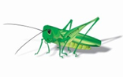

- Кого не хватает в цепи питания? (Птицы)
- Почему вы так решили?
-Предположите, какова тема нашего урока?
-Правильно. Тема нашего урока «Птицы Камчатки».
-А почему именно Камчатки?-Мы изучаем курс «Моя Камчатка-заповедный край».

- Птицы. Прекрасные и удивительные, они с древнейших времён привлекали внимание человека. Люди не только почитали образ птицы, как небесного посланника, но и пристально наблюдали за их полётом. Именно благодаря изучению особенностей движения птиц в небе люди сами “научились” летать.
Но как бы высоко человек не поднимался в воздух и как бы не совершенствовал летательные аппараты, мы всё равно не можем сравниться с виртуозными лётными качествами и выносливостью птиц.

-Сегодня мы поговорим о птицах нашего края.
-Какие цели поставим перед собой?
1.Повторим, какую роль птицы играют в природе, и какую роль играет Камчатка в жизни птиц.
2. Узнаем новые виды птиц, обитающие на Камчатке.
3.Познакомимся с профессией людей, которые изучают птиц.

Где мы можем увидеть птиц?
Возможные варианты ответов: на улице, в тундре, в лесу, в парке, на берегу океана, на школьном участке и т.д.
Чем похожи птицы? Что есть у всех птиц?
Возможные варианты ответов: крылья, клюв, перья, голова и т.д. Продемонстрируйте фотографию вóрона — показывайте детям в процессе обсуждения голову, клюв, крылья, хвост.
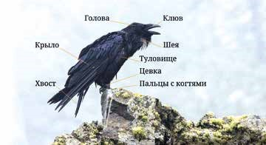
Ребята, все птицы имеют сходное строение, просто их части тела могут отличаться. А образ ворона для многих коренных народов Камчатки — это главное божество Кутх — создатель Земли и прародитель всего человечества.

У нас на Камчатке можно встретить 338 видов птиц — это много! 60 видов из них занесены в региональную Красную книгу.
-Как вы думаете, почему они занесены в Красную книгу?- редкие виды птиц
Одним из способов восстановления редких видов является сохранение их природных мест обитания. Для этого создаются особо охраняемые природные территории: национальные парки, заповедники и заказники.
Давайте вспомним, какой заповедник нам хорошо известен?- Кроноцкий.
Покажите, пожалуйста, его на карте.

- Поиск решения, открытие нового знания
-1. Какую роль птицы играют в природе, и какую роль играет Камчатка в жизни птиц?
(предположения детей)
-Значение птиц для человека очень многогранно и тесно переплетено с нашей жизнью с древних времен. Птицы — ценный источник пищи. Раньше на Камчатке жители брали от птиц всё: мясо и яйца шли в пищу, шкурки кайр, топорков и бакланов на изготовление одежды, а кости птиц использовались для изготовления крючков и игл для ловли рыбы, и плетения сетей.
Половина птиц, живущих на земле, питается насекомыми и их личинками — главными “вредителями” зеленых насаждений. Птицы играют важную роль и в распространении растений, перенося их семена на большие расстояния.
- Мы вспомнили, что птицы едят вредителей растений - насекомых и их личинок. Как вы думаете, что случилось бы, если бы птицы однажды съели всех насекомых?
-Что было бы, если бы не было птиц, которые едят насекомых и тем самым реулируют их численность?
Какие последствия произойдут в природе?
-Какой вывод сделаем? (высказывания детей)
ВЫВОД: в природе нет только полезных и только вредных видов, и когда мы говорим о “вредителях”, то говорим условно, с точки зрения ущерба, который насекомые могут наносить растениям. Но на самом деле при этом всё в экосистеме должно находится в балансе. Любая крайность губительна для экоистем, для жизни.
-Особое значение в жизни Камчатки имеют рыбоядные птицы: вместе с другими животными - например, медведями, рыбоядные птицы переносят из воды на сушу питательные элементы, которые лососи приносят в себе из океана, когда плывут на нерест. Каким образом? Через помёт, поедая рыбу, и когда птицы сами погибают, отдавая почве накопленные питательные вещества. Без этих питательных элементов водные и наземные экосистемы сильно бы изменились и разрушились. Например, если бы из воды эти вещества не попадали в прибрежные экосистемы, растительный покров вдоль рек стал бы более скудным, мы бы могли в итоге получить пустыню на месте речных долин. А ведь ещё растения укрепляют берега. Так, без растительности берега разрушались бы, реки мелели и могли бы даже поменять течение, и в итоге однажды лососям было бы некуда вернуться.
Вот какую важную функцию выполняют птицы и другие рыбоядные животные, которые служат мостиком между водной и наземной экосистемами.
-А какую роль Камчатка играет в жизни птиц?
-Это дом для многих видов: лесных, водоплавающих и околоводных, в том числе для морских.
- На Камчатке много рыбы, а значит и рыбоядных птиц. Птицы потребляют взрослых лососей-производителей, мальков и покатников, поедают икру и погибшую после нереста рыбу. Лососевые нерестилища — ключевые экосистемы Камчатки, которые имеют важное значение в жизни птиц и млекопитающих. А ещё у нас очень много насекомых, а значит и насекомоядных птиц.
А ешё Камчатка — это гостиница и столовая для мигрирующих птиц, мост для птиц на западном побережье Тихого океана, который связывает их места гнездования в Азии и в Америке с местами их зимовки в тёплых странах. Отдохнув и как следует подкрепившись, птицы продолжают свой путь: либо к местам зимовки, либо домой. На Камчатке они останавливаются и по пути туда, и по пути обратно.
- Какой цели достигли? повторили какую роль птицы играют в природе, и какую роль играет Камчатка в жизни птиц.
Физминутка

Гимнастика для глаз «Чайка»
Музыкальный фон – крики чаек и шум моря.
— Давайте проследим глазами за ее полетом. Вот чайка полетела вверх. Полетела влево. Вниз опустилась. Вправо полетела. Закружилась над волнами…
Подготовленный ученик плавно передвигает фотографию чайки и озвучивает ее траекторию, а ребята следят за ней только глазами, стараясь не поворачивать голову.
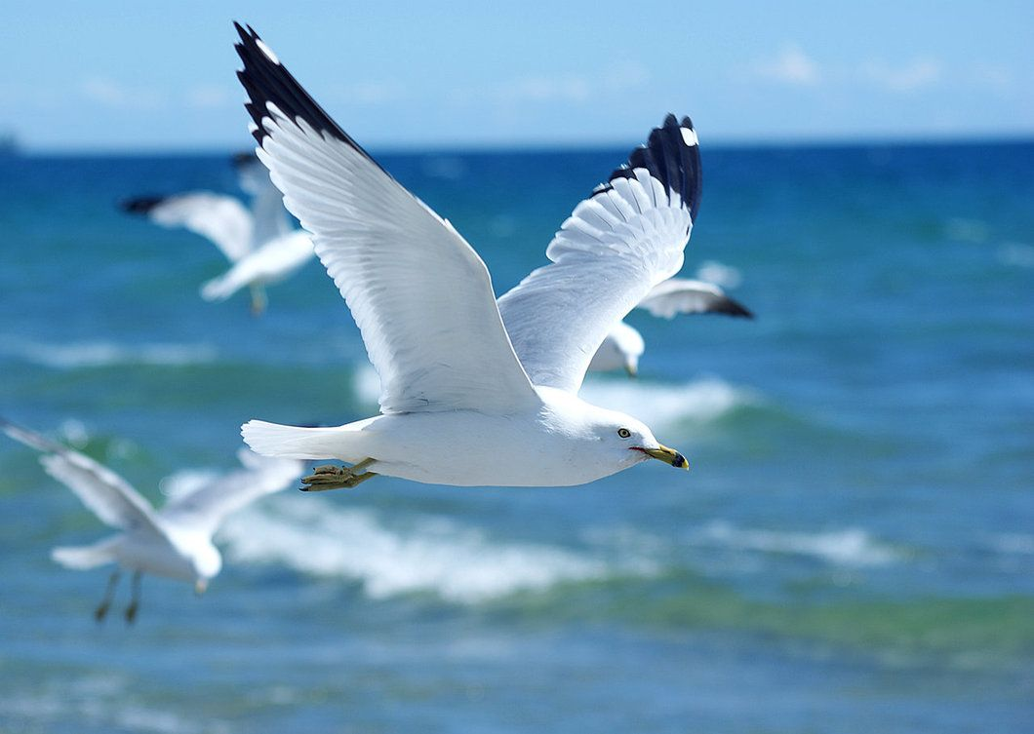

3.Птицы Камчатки (по биотопам и адаптациям)
- На какие группы вы бы разделили всех птиц, обитающих на Камчатке?
(предположения детей- лесные, городские, водоплавающие .....возможны другие варианты)
Для того, чтобы достичь второй цели, предлагаю вам выполнить задания в группах.
Вспомним правила работы в группе.
1. Слушай, что говорят другие.
2. Делай выводы об услышанном, задавай вопросы.
3. Говори спокойно ясно, только по делу.
4. Анализируй свою деятельность, вовремя корректируй недостатки.
5. Помогай товарищам, если они об этом просят.
6. Точно выполняй возложенную на тебя роль.
- Работа в малых группах. У каждой группы своё задание.
-Ребята, у каждой группы на партах находится рабочий лист с текстом и таблица, которую необходимо заполнить.
На работу у вас будет 10 минут.
Затем несколько представителей каждой группы выйдут к доске и познакомят нас с видами птиц, живущих в Камчатском крае.
1 группа - водоплавающие птицы.
2 группа – лесные птицы
3 группа – хищники
4 группа – околоводные
Выступление участников групп.
-Достигли ли мы второй цели? Узнали новые виды птиц, обитающих на Камчатке?- да
-Какие виды птиц обитают на Камчатке?

- Знакомство с профессией «орнитолог»
Мы переходим к нашей третьей цели. С профессией людей, которые изучают птиц, познакомят вас одноклассники. Узнайте профессию разгадав ребус.
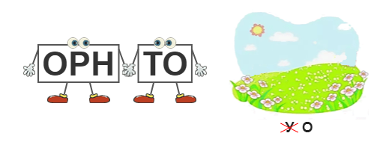
Любава
В следующем году мы будем говорить об орнитологии — науке о птицах. А люди, которые изучают птиц - орнитологи. Один из важных методов орнитологов — наблюдение. С помощью наблюдения исследователи открывают новые виды птиц, изучают их поведение и делают важные открытия, а также изучают их миграции - передвижения.
Диана
Но орнитологи есть и среди обычных людей! Это люди, которые наблюдают за птицами не ради науки, а для удовольствия. Но при этом они нередко пополняют науку о птицах ценными сведениями. Есть люди, которые любят коллекционировать марки, открытки, старинные вещи и т.п.
А есть люди, которые коллекционируют впечатления от наблюдения за птицами и их фото-снимки, или даже делают зарисовки птиц. И это не менее увлекательное и полезное занятие: азарт поиска новых интересных птиц и общение с природой нравятся всё большему числу людей.
Костя
Изучение птиц в любительской орнитологии заключается в наблюдении за птицами невооруженным глазом или при помощи бинокля. Но наблюдать птиц порой значительно труднее, чем других животных.
Многие любители птиц сейчас используют фотоаппараты, чтобы успеть запечатлеть объект наблюдения. Получается увлекательная орнитологическая фотоохота!
Важным этапом наблюдений также является прослушивание пения птиц, поскольку многие виды птиц бывает легче распознать по изд
Спасибо ребята! Достигли ли мы всех целей на уроке?-да
Закрепление изученного материала
- Какую роль играет Камчатка в жизни птиц?- Это дом для многих видов птиц
- С какими группами птиц сегодня познакомились?
- Кто такие орнитологи, чем они занимаются?
- Всегда ли орнитологи это учёные?
- Подведение итогов
- Ребята, скажите, что может пригодиться в работе орнитологу?
- А кто из вас уже наблюдал за птицами?
- Рефлексия
-Закончите предложения:
- На этом уроке я узнал…..
- Мне понравилось…..
- Мне хотелось бы узнать….

